BEST 2.0

Guide for Uploading Project Reports to the BEST 2.0 Portal

Guide pour le téléchargement des rapports de projet sur Portail BEST 2.0

All BEST 2.0 project financial and technical reports, and any supporting documents, must be submitted by uploading them to the BEST 2.0 Portal.

Tous les rapports financiers et techniques des projets BEST 2.0, ainsi que tous les documents justificatifs, doivent être soumis en les téléchargeant sur le Portail BEST 2.0.

https://portals.iucn.org/best/

Reports that contain mistakes, are incomplete, or do not contain the required information will be rejected and will need to be uploaded again.
It is therefore strongly recommended that you share a draft copy of your financial and technical reports with the BEST 2.0 Secretariat and Regional Hub prior to uploading them to the Portal.

Les rapports contenant des erreurs, incomplets, ou qui ne contiennent pas les informations requises seront rejetés et devront être à nouveau téléchargés.
Il est donc fortement recommandé de partager au préalable les fichiers de vos rapports financiers et techniques avec le Secrétariat BEST 2.0 et le Hub régional avant de les télécharger sur le Portail.

Important
Please inform the BEST 2.0 Secretariat (BEST2.0secretariat@iucn.org) and your Regional Hub contacts once you have submitted documents on the Portal.
Please include your BEST 2.0 project reference number in all correspondence.
Important
Veuillez informer le Secrétariat BEST 2.0 (BEST2.0secretariat@iucn.org) et votre point focal régional BEST 2.0 une fois que vous avez soumis des documents sur le Portail.
Veuillez préciser et rappeler votre numéro de projet BEST 2.0 dans toute correspondance.

How to upload your reports

- Log on to the Portal
(You will need to use the account that was used to submit the proposal as it has been granted access to submit project reports. If you no longer have access to this account please inform the BEST 2.0 Secretariat which account you will use to upload reports so you can be given appropriate access rights).

- Click on ‘Submit Project Reports and Documents’
The link is found in the Navigation box on the left of the homepage.

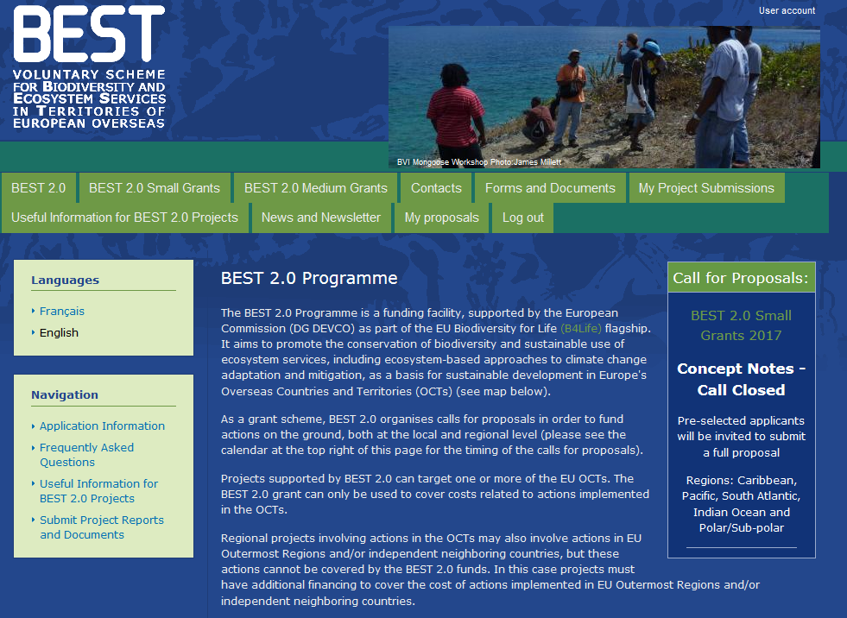

- Upload your documents
- Insert your grant agreement number and the region in which your project is implemented
- Select the type of submission being made
- Upload your documents (use the checklists on the following page to check that you are submitting all of the required documents)

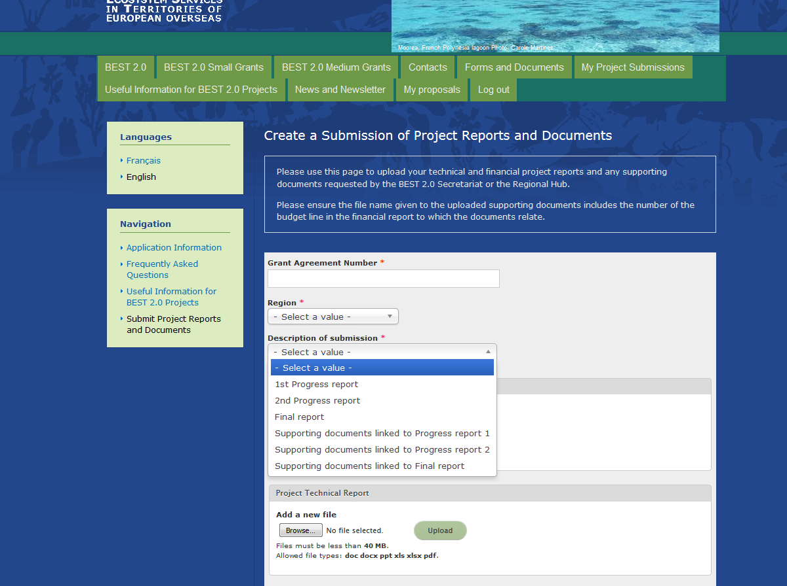

When uploading supporting document (i.e. documents requested by the BEST 2.0 auditor) please ensure that the document name accurately describes the document and included the number of the budget line to which the document relate e.g. Evidence of personnel costs - A.Smith - line 1.1.6
- Click the save button at the bottom of the page

Comment télécharger vos rapports

- Connectez-vous au portail
(Vous devrez utiliser le même compte utilisé pour soumettre votre proposition de projet, celui-ci permet aussi de soumettre vos rapports de projet et documents support. Si vous n'avez plus accès à ce compte, veuillez s’il vous plaît informez le Secrétariat BEST 2.0 et indiquer le compte que vous utiliserez pour télécharger vos rapports et documents afin d’obtenir les droits d'accès nécessaires).

- Cliquez sur 'Soumettre les rapports de projet et documents'
Le lien se trouve dans la zone de navigation à gauche de la page d'accueil.

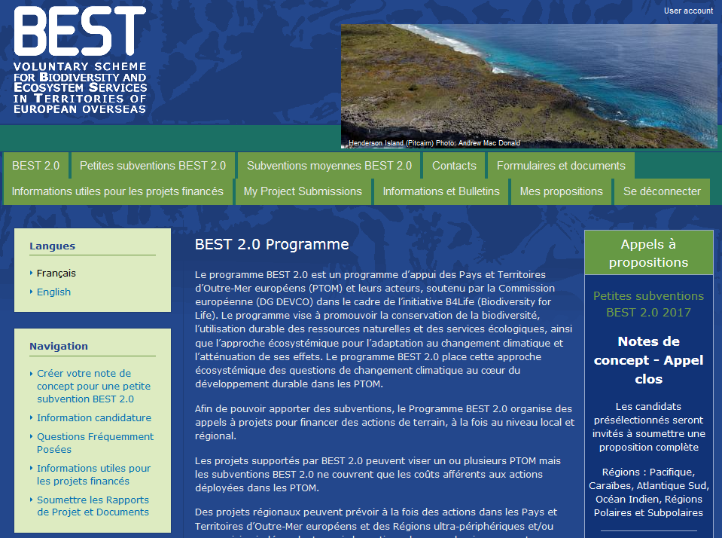

- Téléchargez vos documents
- Insérez votre numéro de contrat de subvention et la région dans laquelle votre projet est mis en œuvre
- Sélectionnez le type de soumission en cours (i.e type de rapport)
- Téléchargez vos documents (utilisez les listes de vérification pour vous assurer que vous soumettez tous les documents requis, voir listes ci-après)

Lorsque vous téléchargez un document support (i.e. documents demandés par l'auditeur BEST 2.0), assurez-vous que le nom du document décrit avec précision le document et comporte le numéro de la ligne budgétaire à laquelle le document se rapporte, par exemple Preuve de frais de personnel - A.Smith - ligne 1.1.6
- Cliquez sur le bouton Enregistrer en bas de la page

Checklists / Listes de vérification
All templates can be found on the BEST 2.0 Portal in the section ‘Useful information for BEST 2.0 Projects’
Tous les fichiers peuvent être trouvés sur le Portail BEST 2.0 dans la section 'Informations utiles pour les projets financés'
- Interim Reports / Rapports intermédiaires
 | Interim technical report | Rapport technique intermédiaire
 | Technical report annexes (can be included as 1 document with the technical report) | Annexes du rapport technique intermédiaire (Peuvent être comprises dans le même document du rapport technique)
 | Financial report template (Excel)  - Forecast budget and follow-up tab  - Interim report tab | Fichier du rapport financier (Excel)  - Budget prévisionnel et feuille de suivi  - Tableau Rapport intermédiaire
 | Transactions Listing template (Excel)  - Transactions listing tab  - Staff costs table tab | Liste des transactions (Excel)  - Onglet liste des transactions  - Onglet coûts du personnel
 | Payment request | Demande de paiement

- Final Report / Rapport final
 | Final technical report | Rapport technique final
 | Technical report annexes (can be included as 1 document with the technical report) | Annexes du rapport technique final (Peuvent être comprises dans le même document du rapport technique)
 | Financial report template (Excel)  - Final report tab  - Final sources of funding (not required for swift small grants) | Fichier du rapport financier (Excel)  - Onglet rapport final  - Sources de financement finales (ne concerne pas les petites subventions rapides)
 | Transactions Listing template (Excel)  - Transactions listing sheet  - Staff costs table | Liste des transactions (Excel)  - Onglet liste des transactions  - Onglet coûts du personnel feuille
 | Payment request | Demande de paiement

